fischerwerke Einlegeschiene FES

fischerwerke

Eigenschaften

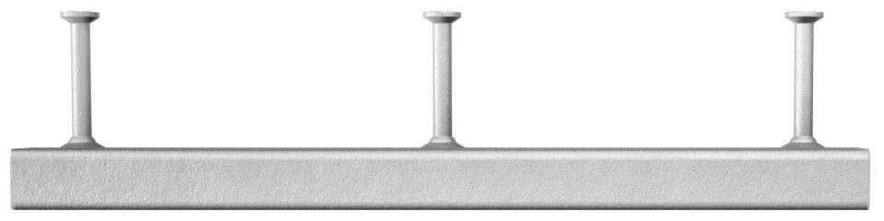

Art der Anker

Ankerschiene

Oberfläche

feuerverzinkt

Werkstoff

Stahl

Breite (mm)

28,00 - 54,00

Länge (mm)

100,00 - 6.070,00

Profilhöhe (mm)

15,00 - 34,00